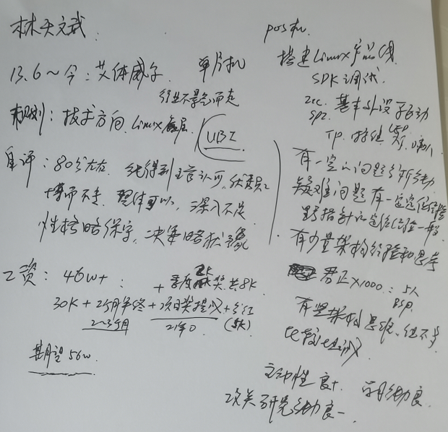

吴兵：
1.具备基础Linux设备驱动开发能力，，擅长嵌入式pos，wifi，显示驱动。
2. 具备国产化的芯片开发经验，偏驱动应用型。
3. 当前与我司的设备驱动及业务驱动还存在有一定的差距。
吴兵：自己做的比较熟悉，偏调试应用型，自己开发的偏少，做了一些国产的。略差于陈晓耿
程红：
1、在职已提离职，做pos机的，从19年开始行业不景气，20-21年因为疫情没有看到合适的机会，意向工作地点是深圳和长沙，但深圳房价太高小孩面临读书问题，如果在长沙看到合适的机会还是会优先回长沙，似乎还没有找到这样的机会。手头有深圳的Offer，六天制，还在考虑中，给到的薪资是42K，还有其他38K的机会，所以对我们的薪资期望也是38K，目前30K，3个月年终奖，另外有骨干员工的分红一年几万块。
2、了解到我们使用的是X86平台，他用的是ARM平台，对这种差异还能接受，不是大问题。
3、找工作考虑热门的行业，夕阳行业不考虑。公司稳定，规模太小的不考虑，看中企业文化氛围，类似六天制的不考虑。
4、目前已经在交接工作，预计4月中旬能正式离职。

应聘人员登记表

请使用黑色或蓝色中性笔填写
本人承诺以下所填信息均属实,如有虚假,愿承担一切后果，包括公司无条件解除劳动合同。公司不予承担任何责任和经济赔偿。录用前，公司有可能针对以下所填信息进行背景调查，且调查结果将作为录用条件之一。

本人愿意接受调查并签字确认：林天斌
招聘渠道 | □Boss直聘□51JOB□智联□内部推荐 ☑中介或猎头 □其他 |  |  |  |  |  |  |  |  |  |  | 初试日期：
姓 名 | 林天斌 |  | 应聘岗位 |  | 驱动工程师 |  | 性 别 |  | 男 |  |  | 工作年限 |  | 14年
籍 贯 | 江西宜春 |  | 目前居住地 |  | 深圳南山 |  | 出生年月 |  | 1984.11 |  |  | 婚姻状况 |  | 已婚
最高学历 | 本科 |  | 毕业院校 |  | 成都理工大学工程技术学院 |  | 所学专业 |  | 电子信息科学与技术 |  |  | 年 龄 |  | 37
联系电话 | 18312589081 |  | 邮箱 |  | Ltianbin06@126.com |  | 最后一家工作单位年薪 |  | 46w+ |  |  | 现期望年薪范围 |  | 56w左右
教育及主要培训经历
起止时间（年、月） |  |  | 学校名称 |  |  |  | 专业 |  |  |  | 学历/学位 |  |  | 备 注
200409~200806 |  |  | 成都理工大学工程技术学院 |  |  |  | 电子信息科学与技术 |  |  |  | 本科 |  |  | 全日制
工 作 经 历（最近服务过的3家公司）
起、止日期（年、月） |  | 单位名称 |  | 岗 位 |  | 主要工作内容 |  | 离职原因 |  | 证明人（必填） |  |  | 联系方式  （要求填写人力资源部及直接上级办公电话及手机号，必填）
201306~至今 |  | 艾体威尔电子技术（北京）有限公司 |  | 嵌入式软件工程师 |  | 负责系统适配及部分基础驱动实现 |  | POS机行业不景气 |  | 廖泽才 |  |  | 13692223634

